***APPROCHE.***

Dans les deux cas les épaules droites.

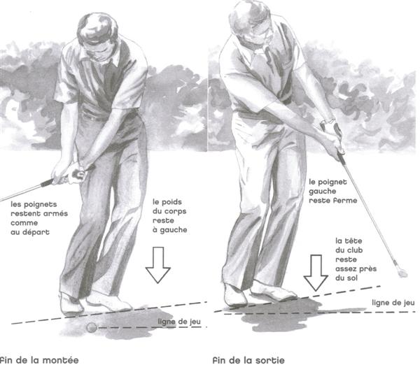

**LEVE**

* Adresse
* Club ouvert
* Poids du corps à droite
* Balle pied gauche
* Main devant la balle
* Main ceinture
* Poignet fixe
* Le club coupe l’herbe
* Armement selon la distance
* Bras près du corps

**ROULE**

* Adresse
* Club fermé
* Poids du corps gauche
* Balle pied droit
* Main devant la balle
* Main milieu des cuisses
* Poignet fixe
* Le club coupe l’herbe
* Armement selon la distance
* Bras éloigné du corps

